# Box Model y Flexbox

Cada caja tien 4 áreas

* Contenido
* Padding
* Borde
* Margen

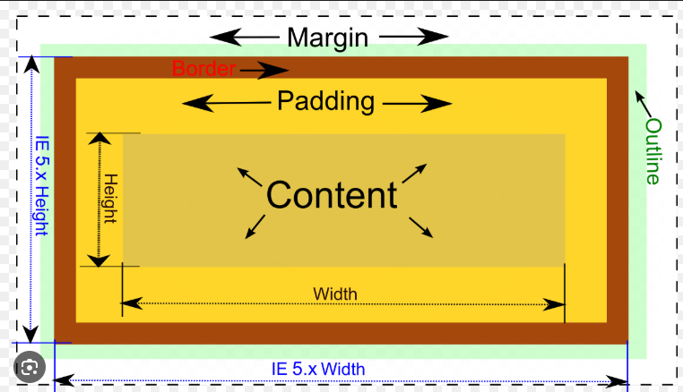

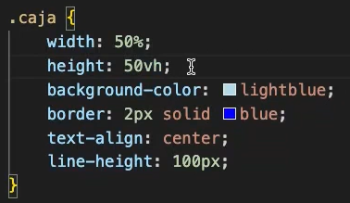

## Display y position

### Display

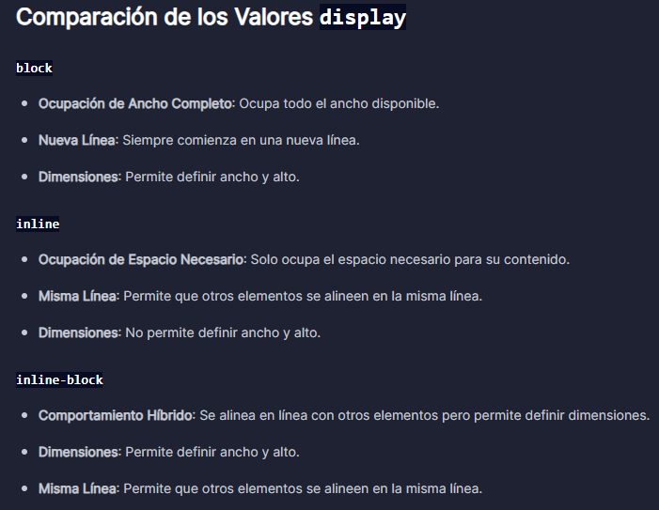

### Propiedades de posicionamiento

**1. position: static**

**¿Qué es?**

position: static

 es el valor por defecto. Los elementos con este valor se posicionan según el flujo normal del documento, sin afectar otros elementos.

**Uso**

Se utiliza cuando no se necesita un posicionamiento especial.

**2. position: relative**

**¿Qué es?**

**position: relative** posiciona el elemento en relación con su posición original en el flujo del documento. Se pueden usar las propiedades **top**, **right**, **bottom** y **left** para desplazar el elemento.

Esta propiedad permite mover el elemento en cualquier dirección y que este no pierda su espacio en el documento.

**Uso**

Útil para desplazar un elemento ligeramente desde su posición original sin sacarlo del flujo del documento

**3. position: absolute**

**¿Qué es?**

**position: absolute** posiciona el elemento en relación con el primer ancestro posicionado (no estático). El elemento se elimina del flujo del documento, permitiendo que otros elementos ocupen su lugar.

**Uso**

Se usa para colocar un elemento en una ubicación exacta dentro de su contenedor posicionado.

**4. position: fixed**

**¿Qué es?**

**position: fixed** posiciona el elemento en relación con la ventana del navegador. El elemento se mantiene en la misma posición incluso cuando se desplaza la página.

**Uso**

Ideal para elementos que deben estar siempre visibles, como menús de navegación o botones de vuelta al inicio.

**5. position: sticky**

**¿Qué es?**

**position: sticky** alterna entre **relative** y **fixed** dependiendo del desplazamiento de la página. El elemento se comporta como **relative** hasta que su contenedor alcanza una posición de desplazamiento específica, momento en el que se comporta como **fixed**.

**Uso**

Útil para encabezados o menús que deben quedarse fijos después de desplazarse una cierta distancia.

## Flexbox: Introducción